CÂMARA MUNICIPAL DE ITAPEVI

**ENCAMINHA-SE**

07/06/2022

_______________________

**PRESIDENTE**



**Indicação Nº 1539/2022**

**Súmula**: Indico ao Governo Municipal, na pessoa do Prefeito Igor Soares, a limpeza e manutenção dos bueiros localizados na Rua: Avaré – Bairro: Amador Bueno – CEP: 06680-180 – Itapevi – S.P.

**INDICO** à Mesa, após ouvido o Douto Plenário, na forma regimental vigente, seja oficiado ao Prefeito Municipal, Excelentíssimo Senhor Igor Soares, para que solicite ao Órgão Municipal competente, a limpeza e manutenção dos bueiros localizados na Rua: Avaré – Bairro: Amador Bueno – CEP: 06680-180 – Itapevi – S.P.

**Justificativa**

Senhor Presidente: -

Senhoras e Senhores Vereadores: -

O pedido se faz necessário pois o bueiro entupido dificulta o escoamento da enxurrada, causando transtornos a pedestres e motoristas. Além do lixo orgânico, a falta de limpeza das ruas pela Prefeitura, assim como a falta de responsabilidade dos moradores em fazer a varrição da sujeira, contribui para o entupimento das galerias. Portanto, é necessária a limpeza superficial do bueiro, de vegetação e acúmulo de lixo, além da utilização de caminhão com hidrojateamento para a limpeza e desobstrução da rede, pois a maioria das obstruções é proveniente do descarte ilegal de lixo e vegetação, levadas pela chuva para as bocas de lobo.

Desde já agradeço, e conto com a compreensão de Vossa Senhoria.

Sala das Sessões Benvindo Moreira Nery, 31 de maio de 2022.

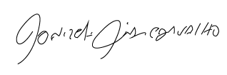

Donizetti Dias Carvalho

Vereador “Zetti da Adega”

**ANEXO Indicação Nº 1539/2022**

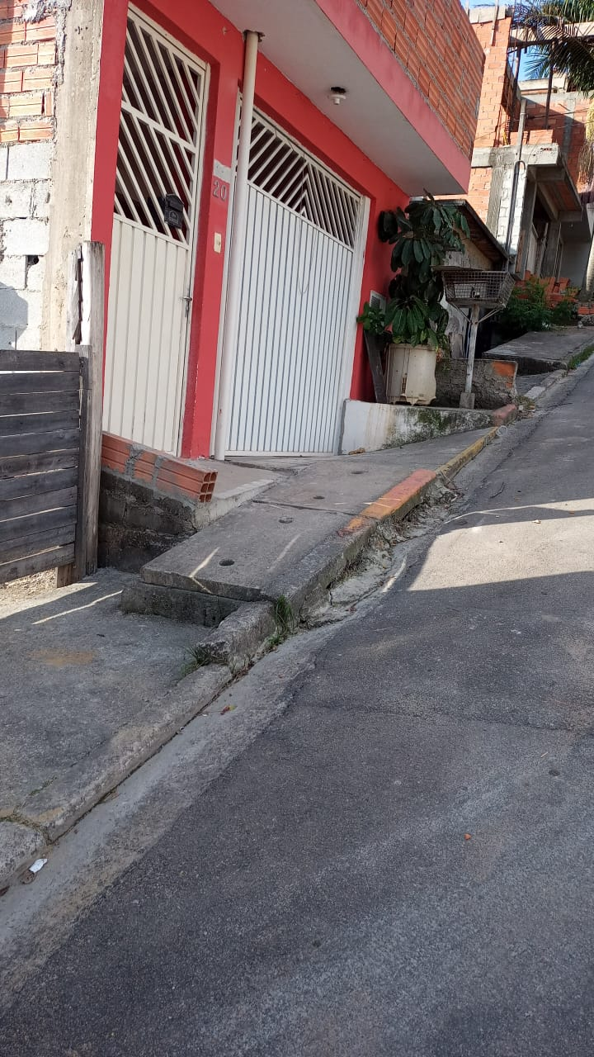

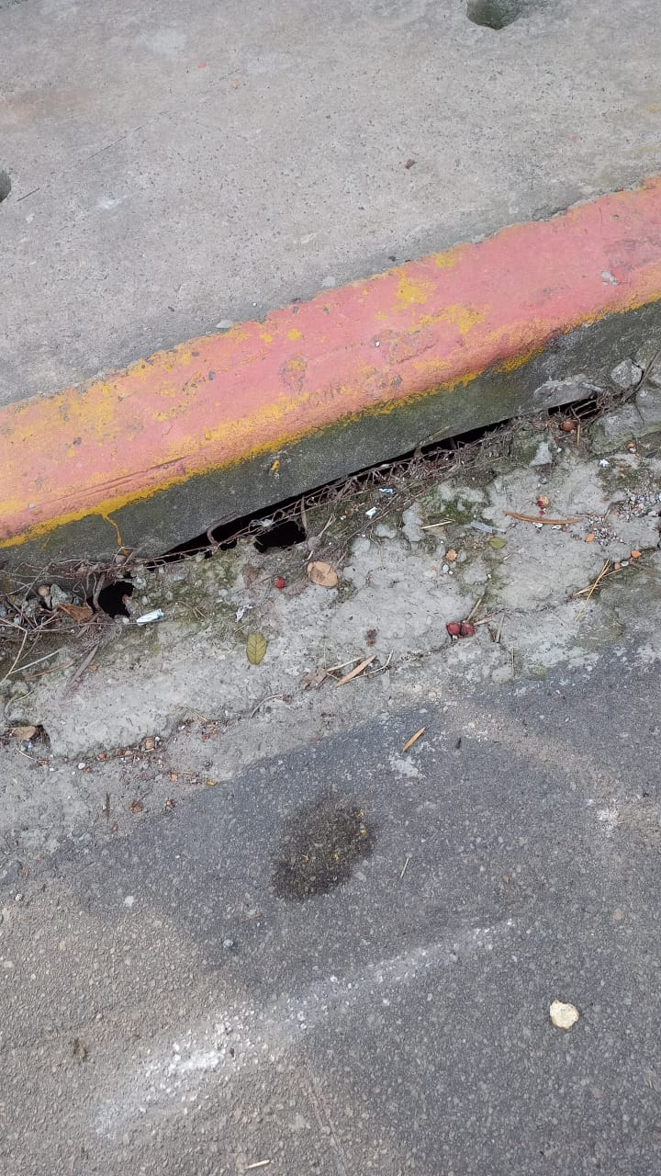



Donizetti Dias Carvalho

Vereador “Zetti da Adega”

**ANEXO Indicação Nº 1539/2022**

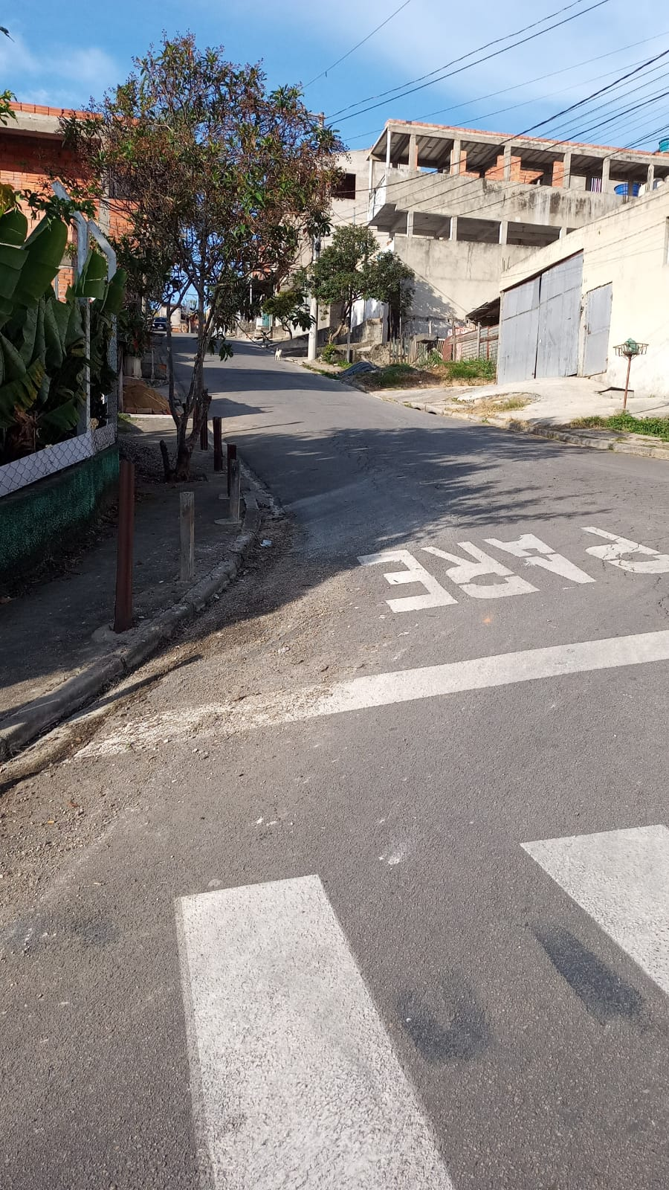

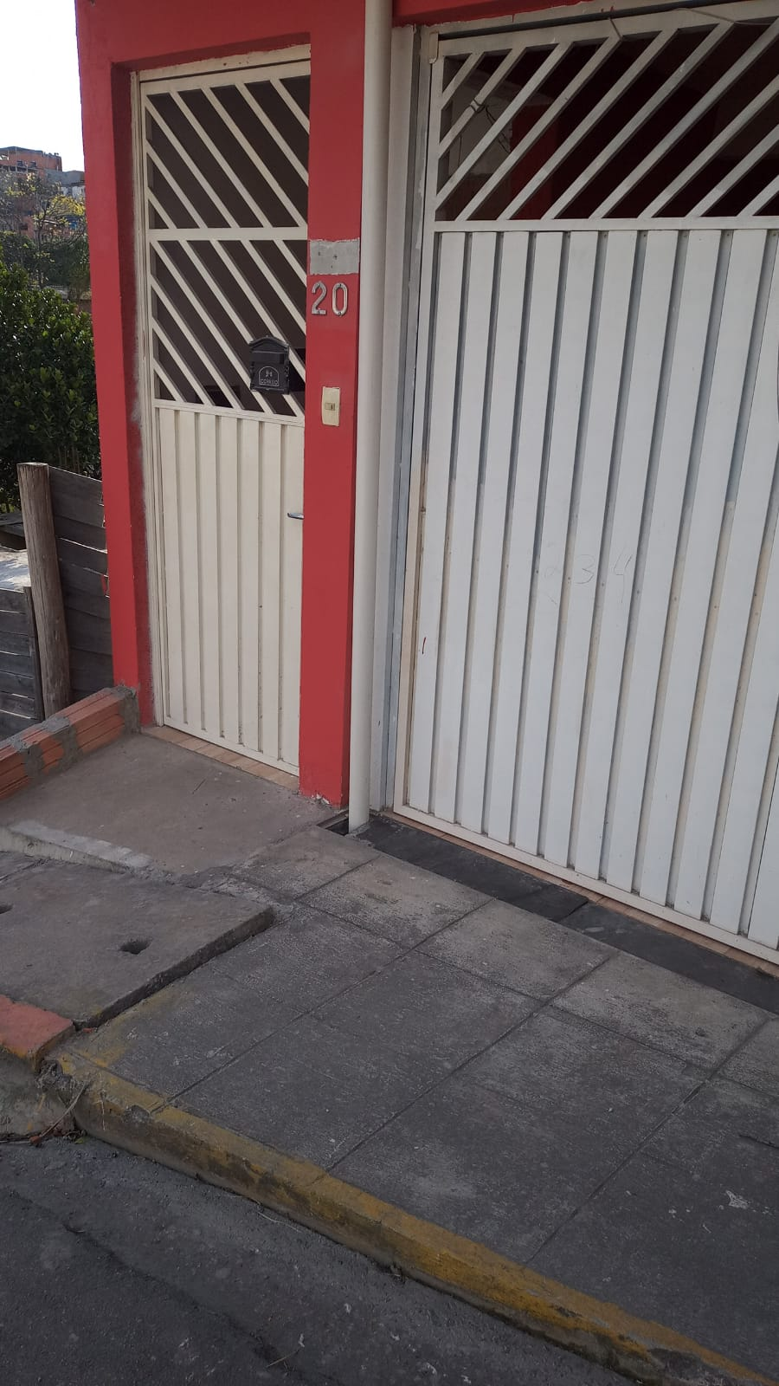



Donizetti Dias Carvalho

Vereador “Zetti da Adega”